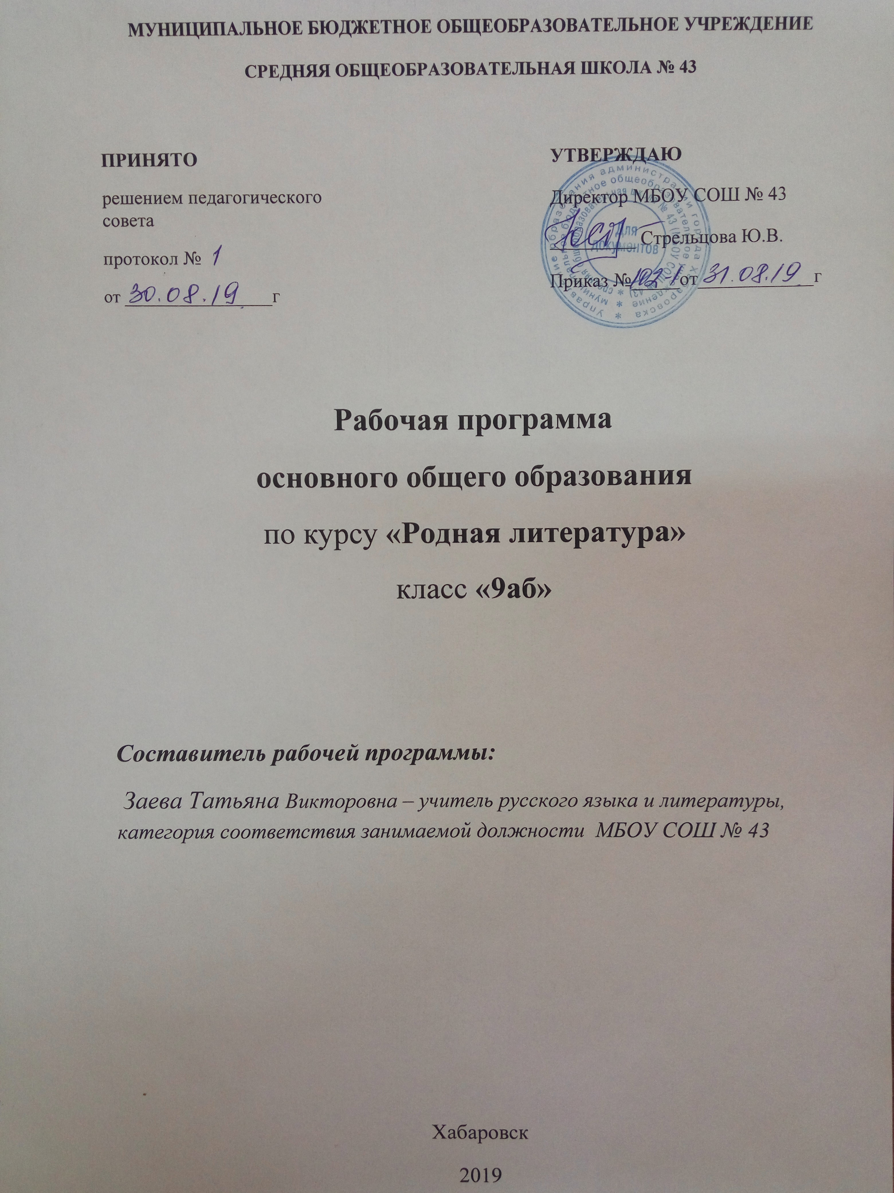

Пояснительная записка
Цель и задачи курса.
Цель: создание учебно-познавательных условий для формирования, развития и саморазвития личности обучающегося средствами литературного образования.
Задачи:
- формировать российскую гражданскую идентичность обучающихся;
- помочь овладеть духовными ценностями и культурой народов Дальнего Востока на образцах произведений дальневосточных авторов;
- осуществлять духовно-нравственное развитие и воспитание обучающихся,
- создать условия для личностно значимой деятельности обучающихся;
- формировать учебно-познавательную деятельность обучающихся;
- формировать готовность к саморазвитию и непрерывному самообразованию;
- выстроить образовательный процесс с учётом индивидуальных, возрастных, психологических и физиологических особенностей обучающихся.
Рабочая программа разработана в соответствии с требованиями Федерального государственного образовательного стандарта основного общего образования, утверждённого приказом министерства образования и науки российской Федерации от 17 декабря 2010г. N 1897 (с изменениями и дополнениями от 29.12.2014 приказ N 1644, от 31.12.2015 приказ N 1577 ) на основе ряда документов и Федерального перечня учебников, рекомендованных ( допущенных) Министерством образования и науки РФ к использованию в образовательном процессе в образовательных учреждениях в 2019-2020 учебном году.
предмет | литература
программы | -Основная образовательная программа МБОУ СОШ N43  на 2019-2020 учебный год.  - Программа по региональной литературе, 7 класс; авт.-сост. Г.В.Гузенко. – Хабаровск, 1996г.  - Примерная программа по дальневосточной литературе, 6 класс, авт.-сост. Жуковская Е. В., 2012 г.
УМК | Дальневосточная литература : учебн .пособие-хрестоматия для 8-9 классов общеобразоват. учреждений/ авт-сост. Л.С.Гудкова и др. - Хабаровск: Частная коллекция, 2005
профиль | базовый
место предмета | 17 часов (0,5)
класс | 9аб
сроки реализации | 2019-2020 учебный год

Содержание учебного курса
N п/п | автор | название произведения | теория литературы
1 | Дж.Кимонко | повесть «Там, где бежит Сукпай» | семейная хроника, нравственность, система образов, авторская позиция, верования и обычаи, бытописание
2 | В.М.Санги | «Изгин» | авторская позиция, отношение человека к миру природы, художественная деталь, миф, эпизодические образы, философия
3 | А.Пассар, Г.Бельды, А.Ходжер, М.Дечули | Стихотворения | лирический персонаж стихотворения, поэтические образы, тропы (эпитет, сравнение, анафора), любовь к малой родине
4 | В.И.Клипель | книга «Праздные наблюдения» (миниатюры по выбору) | философская проза, символы, образ автора, изобразительно-выразительные средства
5 | В.И.Сукачёв | повесть «Военная» (фрагменты) | тематика и проблематика текста, ответственность и гуманизм, горькая правда войны, тема исторической памяти
6 | К.А.Партыка | повесть «Мутант» (фрагметы) | жанр антиутопии, реальное и фантастическое в повести, позиция автора
7 | С.П.Кучеренко | «Этюды о природе»  (главы по выбору) | лирический этюд, миниатюра, деталь, гармония, человек и природа, пейзаж
8 | М.Ф.Асламов  В.В.Тряпша  Л.В.Магистрова  И.В.Царёв | стихотворения | лирический персонаж стихотворения, поэтические образы, тропы (эпитет, сравнение, анафора), отражение проблем современности и общечеловеческих вопросов бытия; сетевая словесность

Тематическое планирование
№ | Название раздела | Кол-во часов на изучение раздела | Из них количество часов, отведенных на  практическую часть и контроль
 |  |  | из них на развитие речи | сочинения | анализ  худож.  текста | другие  виды  контроля
1 | Вводный урок | 1
2 | Литература коренных народов Дальнего Востока | 6 | 1 | 1 |  | наизусть 1
3 | Современная литературная ситуация на Дальнем Востоке | 1
4 | Проза дальневосточных авторов | 6 | 2 | 1 | 1
5 | Поэзия дальневосточных авторов | 2 | 1 |  | 1 | наизусть 2
6 | Подведём итоги | 1
 | всего | 17 часов | 4 | 2 | 2 | 2

Для заучивания наизусть – 2 текста
Автор | Произведение
стихотворение авторов – представителей коренных народностей ДВ | по выбору
стихотворение современных дальневосточных поэтов (конец XX века) | по выбору

Планируемы результаты освоения курса
Личностные результаты:
- формировать духовно-нравственных качества личности, воспитание чувства любви к многонациональному Отечеству, уважительного отношения к русской литературе, к культурам других народов;
- воспитывать чувство любви и уважения к многонациональному Дальнему Востоку, его людям и природе, истории и традициям;
- формировать понимание значимости литературы как явления национальной и мировой культуры, важного средства сохранения и передачи нравственных ценностей и традиций;
- формировать в процессе чтения нравственно развитую личность, любящую свою семью, свою Родину, обладающую высокой культурой общения;
- совершенствовать ценностно-смысловые представления о человеке и мире в процессе чтения;
- развивать потребности в самопознании и самосовершенствовании в процессе чтения и характеристики (анализе) текста;
- формировать в процессе чтения основы гражданской идентичности;
- формировать понимание важности процесса обучения;
- формировать мотивацию школьника к процессу изучения литературы как одного из учебных предметов, необходимых для самопознания, своего дальнейшего развития и успешного обучения;
- формировать уважение к литературе народов многонациональной России;
- развивать морально-этические представления, доброжелательность и эмоционально-нравственную отзывчивость, понимание и сопереживание чувствам других людей;
- развивать личную ответственность за свои поступки в процессе чтения и при сопоставлении образов и персонажей из прочитанного произведения с собственным опытом.
Метапредметные результаты:
- формировать способности понимать и сохранять цели и задачи учебной деятельности, поиска средств её осуществления в процессе чтения и изучения литературного произведении;
- формировать умения по освоению способов решения поисковых и творческих задач в процессе учебной деятельности при изучении курса литературы;
- развивать умение осваивать различные формы познавательной и личностной рефлексии;
- формировать умение активно использовать речевые средства и и средства информационных и коммуникативных технологий для решения коммуникативных и познавательных задач;
- развивать способность слушать собеседника и вести диалог;
- совершенствовать владение логическими действиями ( сравнение, аналогии, причинно-следственные связи);
- совершенствовать умение владеть разными видами чтения (поисковым, просмотровым, ознакомительным, изучающим) текстов;
- развивать умения осознанно строить речевое высказывание в соответствии с задачами коммуникации и составлять текст в устной и письменной формах;
- формировать готовность конструктивно решать конфликты путём учёта интересов сторон и сотрудничества;
-совершенствовать умение использовать для решения познавательных и коммуникативных задач различных источников информации (словари, энциклопедии, интернет-ресурсы и др.).
- развивать интерес к проектной и исследовательской деятельности в процессе изучения курса, в том числе для реализации личных притязаний и потребностей;
- совершенствовать владение базовыми предметными и межпредметными понятиями, отражающими существенные связи между видами искусств.
Предметные результаты:
- воспитывать творческую личность путём приобщения к литературе как искусству слова;
- совершенствовать умения читать правильно и осознанно, вслух и про себя; пересказывать текст различными способами ( полный, выборочный, краткий);
- развивать потребность в систематическом, системном, инициативном, в том числе досуговом, чтении;
- совершенствовать владение техникой составления разных видов плана;
- развивать интерес к творчеству;
- развивать умение подбирать аргументы при обсуждении произведения, в том числе целесообразное использование цитирования;
- развивать умения пользоваться монологической, диалогической, устной и письменной речью; составлять отзыв о произведении, краткую аннотацию к книге; создавать творческие работы разных типов и жанров;
- формировать умения нахождения родовых и жанровых особенностей различных видов текстов;
- формировать умения по применению литературоведческих понятий для характеристики ( анализа) текста или нескольких произведений; персонажа или группы персонажей лите6ратурного произведения.

Критерии оценки знаний обучающихся
Оценка сочинений.
В основу оценки сочинений по литературе должны быть положены следующие главные критерии в пределах программы данного класса:
- правильное понимание темы, глубина и полнота её раскрытия, верная передача фактов;
- правильное объяснение событий и поведения героев, исходя из идейно-тематического содержания произведения;
- доказательность основных положений, привлечение материала, важного и существенного для раскрытия темы;
- умение делать выводы и обобщения;
- точность в цитатах и умение включать их в текст сочинения;
- наличие плана в обучающих сочинениях;
- соразмерность частей сочинения, логичность связей и переходов между ними;
- точность и богатство лексики, умение пользоваться изобразительными средствами языка.
Оценка за грамотность сочинения выставляется в соответствии с «Нормами оценки знаний, умений и навыков учащихся по русскому языку».
Отметка “5” ставится за сочинение,
глубоко и аргументированно раскрывающее тему, свидетельствующее об отличном знании текста произведения и других материалов, необходимых для её раскрытия, об умении целенаправленно анализировать материал, делать выводы и обобщения; стройное по композиции, логичное и последовательное в изложении мыслей; написанное правильным литературным языком и стилистически соответствующее содержанию.
Допускается незначительная неточность в содержании, один-два речевых недочёта.
Отметка “4” ставится за сочинение,
достаточно полно и убедительно раскрывающее тему, обнаруживающее хорошее знание литературного материала и других источников по теме сочинения и умение пользоваться ими для обоснования своих мыслей, а также делать выводы и обобщения;
логичное и последовательное изложение содержания;
написанное правильным литературным языком, стилистически соответствующее содержанию.
Допускаются две-три неточности в содержании, незначительные отклонения от темы, а также не более трёх-четырёх речевых недочётов.
Отметка “3” ставится за сочинение,
в котором в главном и основном раскрывается тема, в целом дан верный, но односторонний или недостаточно полный ответ на тему, допущены отклонения от темы или отдельные ошибки в изложении фактического материала; обнаруживается недостаточное умение делать выводы и обобщения;
материал излагается достаточно логично, но имеются отдельные нарушения в последовательности выражения мыслей;
обнаруживается владение основами письменной речи.
работе имеется не более четырёх недочётов в содержании и пяти речевых недочётов.
Отметка “2” ставится за сочинение,
которое не раскрывает тему, не соответствует плану, свидетельствует о поверхностном знании текста произведения, стоит из путаного пересказа отдельных событий, без выводов и обобщений или из общих положений, не опирающихся на текст; характеризуется случайным расположением материала, отсутствием связи между частями; отличается бедностью словаря. В работе имеется более четырёх недочётов в содержании и более пяти грубых речевых ошибок.
Отметка “1” ставится за сочинение ,
совершенно не раскрывающее тему, свидетельствующее о полном незнании текста произведения и неумении излагать свои мысли;
содержащее большее число ошибок, чем это установлено для отметки “2”.
Как видно, отметка “1” является составляющей в пятибалльной системе оценивания знаний, но она носит в основном воспитывающий характер и используется в текущем контроле.
Оценка устных ответов.
При оценке устных ответов учитель руководствуется следующими основными критериями в пределах программы данного класса:
· знание текста и понимание идейно-художественного содержания изученного произведения;
· умение объяснить взаимосвязь событий, характер и поступки героев;
· понимание роли художественных средств в раскрытии идейно-эстетического содержания изученного произведения;
· знание теоретико-литературных понятий и умение пользоваться этими знаниями при анализе произведений, изучаемых в классе и прочитанных самостоятельно; · умение анализировать художественное произведение в соответствии с ведущими идеями эпохи;
· уметь владеть монологической литературной речью, логически и последовательно отвечать на поставленный вопрос, бегло, правильно и выразительно читать художественный текст.
При оценке устных ответов по литературе могут быть следующие критерии:
Отметка «5»: ставится за ответ,
который обнаруживает прочные знания и глубокое понимание текста изучаемого произведения; показывает умение объяснить взаимосвязь событий, характер и поступки героев, роль художественных средств в раскрытии идейно-эстетического содержания произведения; привлекать текст для аргументации своих выводов; раскрывать связь произведения с эпохой; свободно владеть монологической речью.
Отметка «4»: ставится за ответ,
который обнаруживает прочное знание и достаточно глубокое понимание текста изучаемого произведения; умение объяснить взаимосвязь событий, характеры и поступки героев и роль основных художественных средств в раскрытии идейно-эстетического содержания произведения; за умение привлекать текст произведения для обоснования своих выводов; за умение хорошо владеть монологической литературной речью; допускаются 2-3 неточности в ответе.
Отметка «3»: ставится за ответ,
свидетельствующий об основном знании и понимании текста изучаемого произведения, за умение объяснять взаимосвязь основных средств в раскрытии идейно-художественного содержания произведения, но недостаточное умение пользоваться этими знаниями при анализе произведения; допускается несколько ошибок в содержании ответа; учитывается недостаточно свободное владение монологической речью, ряд недостатков в композиции и языке ответа, несоответствие уровня чтения установленным нормам для данного класса.
Отметка «2»: ставится за ответ,
который обнаруживает незнание существенных вопросов содержания произведения; неумение объяснить поведение и характеры основных героев и роль важнейших художественных средств в раскрытии идейно-эстетического содержания произведения, слабое владение монологической речью и техникой чтения, бедность выразительных средств языка.

Оценка тестовых работ.
При проведении тестовых работ по литературе критерии оценок следующие:
«5» - правильно выполнено 90 – 100 %;
«4» - правильно выполнено 75 – 89 %;
«3» - правильно выполнено 50 – 75 %;
«2»- правильно выполнено менее 50 %.

Оценка дополнительных заданий и терминологических диктантов.
При оценке выполнения дополнительных заданий отметки выставляются следующим образом:
- “5” – если все задания выполнены правильно;
- “4” – выполнено правильно не менее 2/3 заданий;
- “3” – правильно выполнено не менее половины работы;
- “2” – выставляется за работу, в которой не выполнено более половины заданий.
При оценке контрольного диктанта на понятия – термины отметки выставляются следующим образом:
- “5” – нет ошибок;
- “4” – 1-2 ошибки;
- “3” – 3-4 ошибки;
- “2” – допущено 5 и более ошибок.

Перечень учебно-методического обеспечения курса
Литература, включающая и учебно-методический комплект, для реализации рабочей программы:
-Базовый учебник Дальневосточная литература : учебн .пособие-хрестоматия для 8-9 классов общеобразоват. учреждений/ авт-сост. Л.С.Гудкова и др. - Хабаровск: Частная коллекция, 2005
-Тематическое планирование к учебнику – хрестоматии по дальневосточной литературе, 9 класс ( сост. Жуковская Е.В ).
-Методическое пособие для учителя: методический аппарат учебника-хрестоматии по дальневосточной литературе,9 класс;
-Мультимедийное приложение: фрагменты экранизации изучаемых произведений, материалы по краеведению;
- Интернет-ресурсы: материалы сайтов: инфоурок, социальная сеть работников образования, краевое сообщество Учителя русского языка и литературы .
Календарно – тематическое планирование
№ урока  п/п | № урока в теме | Тема урока | Домашнее задание | Виды контроля | Дата |  | Примеча-  ние
 |  |  |  |  | план | факт
 |  | Введение – 1 час
1 | 1 | Родная литература на Дальнем Востоке. | стр.251, тезисы;  перспективное задание
 |  | Литература коренных народов Дальнего Востока - 6 часов
2 | 1 | Дж.Б.Кимонко Семейная хроника «Там,где бежит Сукпай». Сюжет повести и система образов. Выражение авторской позиции. | стр.255, задание по тексту; индивид задания
3 | 2 | Нравственные основы жизни удэгейцев. Духовный мир главного героя повести. | задание по тексту; индивид задания
4 | 3 | В.М.Санги. Старый Изгин – главный герой одноименной повести. Человек и природа в повести «Изгин». | стр. 311, задание по тексту
5 | 4 | Роль мифа о гагарах в повести.  Нравственные основы и народная мудрость как основа жизни старого нивха. | задание по тексту;  групповые задания
6 | 5 | Сочинение – ответ на вопрос «В чём пафос произведений авторов – представителей коренных народов Дальнего Востока?» | стр.344 -345, устный ответ (по выбору) | сочин 1  развитие речи 1
7 | 6 | Художественное своеобразие лирики поэтов Дальнего Востока. Философские мотивы и образы пейзажи в стихотворениях. Мир лирического героя. | наизусть ( по выбору) | наизусть 1
 |  | Современная литературная ситуация на Дальнем Востоке – 1 час
8 | 1 | Ценностная и стилевая иерархия в дальневосточной литературе, преобладающие тенденции. | стр. 346, тезисы статьи;  индивид задания
 |  | Проза дальневосточных авторов – 5 часов
9 | 1 | В.И.Клипель. Краткие сведения о жизни и творчестве автора. Художественное своеобразие книги «Праздные наблюдения». | задание по тексту  перспективное задание
10 | 2 | Анализ художественного текста. Своеобразие философской прозы, изобразительно-выразительные средства и их роль в миниатюрах. | задания по повести В.В.Сукачёва | развитие речи 2
11 | 3 | В.В.Сукачёв. Повесть «Военная» (фрагменты): время на страницах повести, вопросы нравственности в произведении. | задания по повести К.А.Партыки
12 | 4 | К.А.Партыка. Повесть – антиутопия «Мутант» (фрагменты). Реальное и фантастическое в повести. Социальное звучание произведения. | устный отзыв на произведение С.П.Кучеренко
13 | 5 | С.П.Кучеренко. Мир дальневосточной природы в произведениях автора. Природоохранная идея произведений. | подготовка к сочинению
14 | 6 | Сочинение – ответ на вопрос: « Над какими вопросами предлагают задуматься читателю произведения дальневосточных писателей?» | вопросы по подготовке презентаций | развитие речи 3  сочин 2
 |  | Поэзия дальневосточных авторов – 2 часа
15 | 2 | Особенности поэтических образов и авторской позиции в стихотворениях. Общечеловеческие ценности в дальневосточной лирике. | наизусть (по выбору) | наизусть 2
16 | 3 | Анализ художественного текста. Языковое и стилистическое своеобразие стихотворений. | подготовка презентаций. | развитие речи 4
 |  | Подведём итоги – 1 час
17 | 1 | Подведение итогов. Представление презентаций. | рекомендации
14

